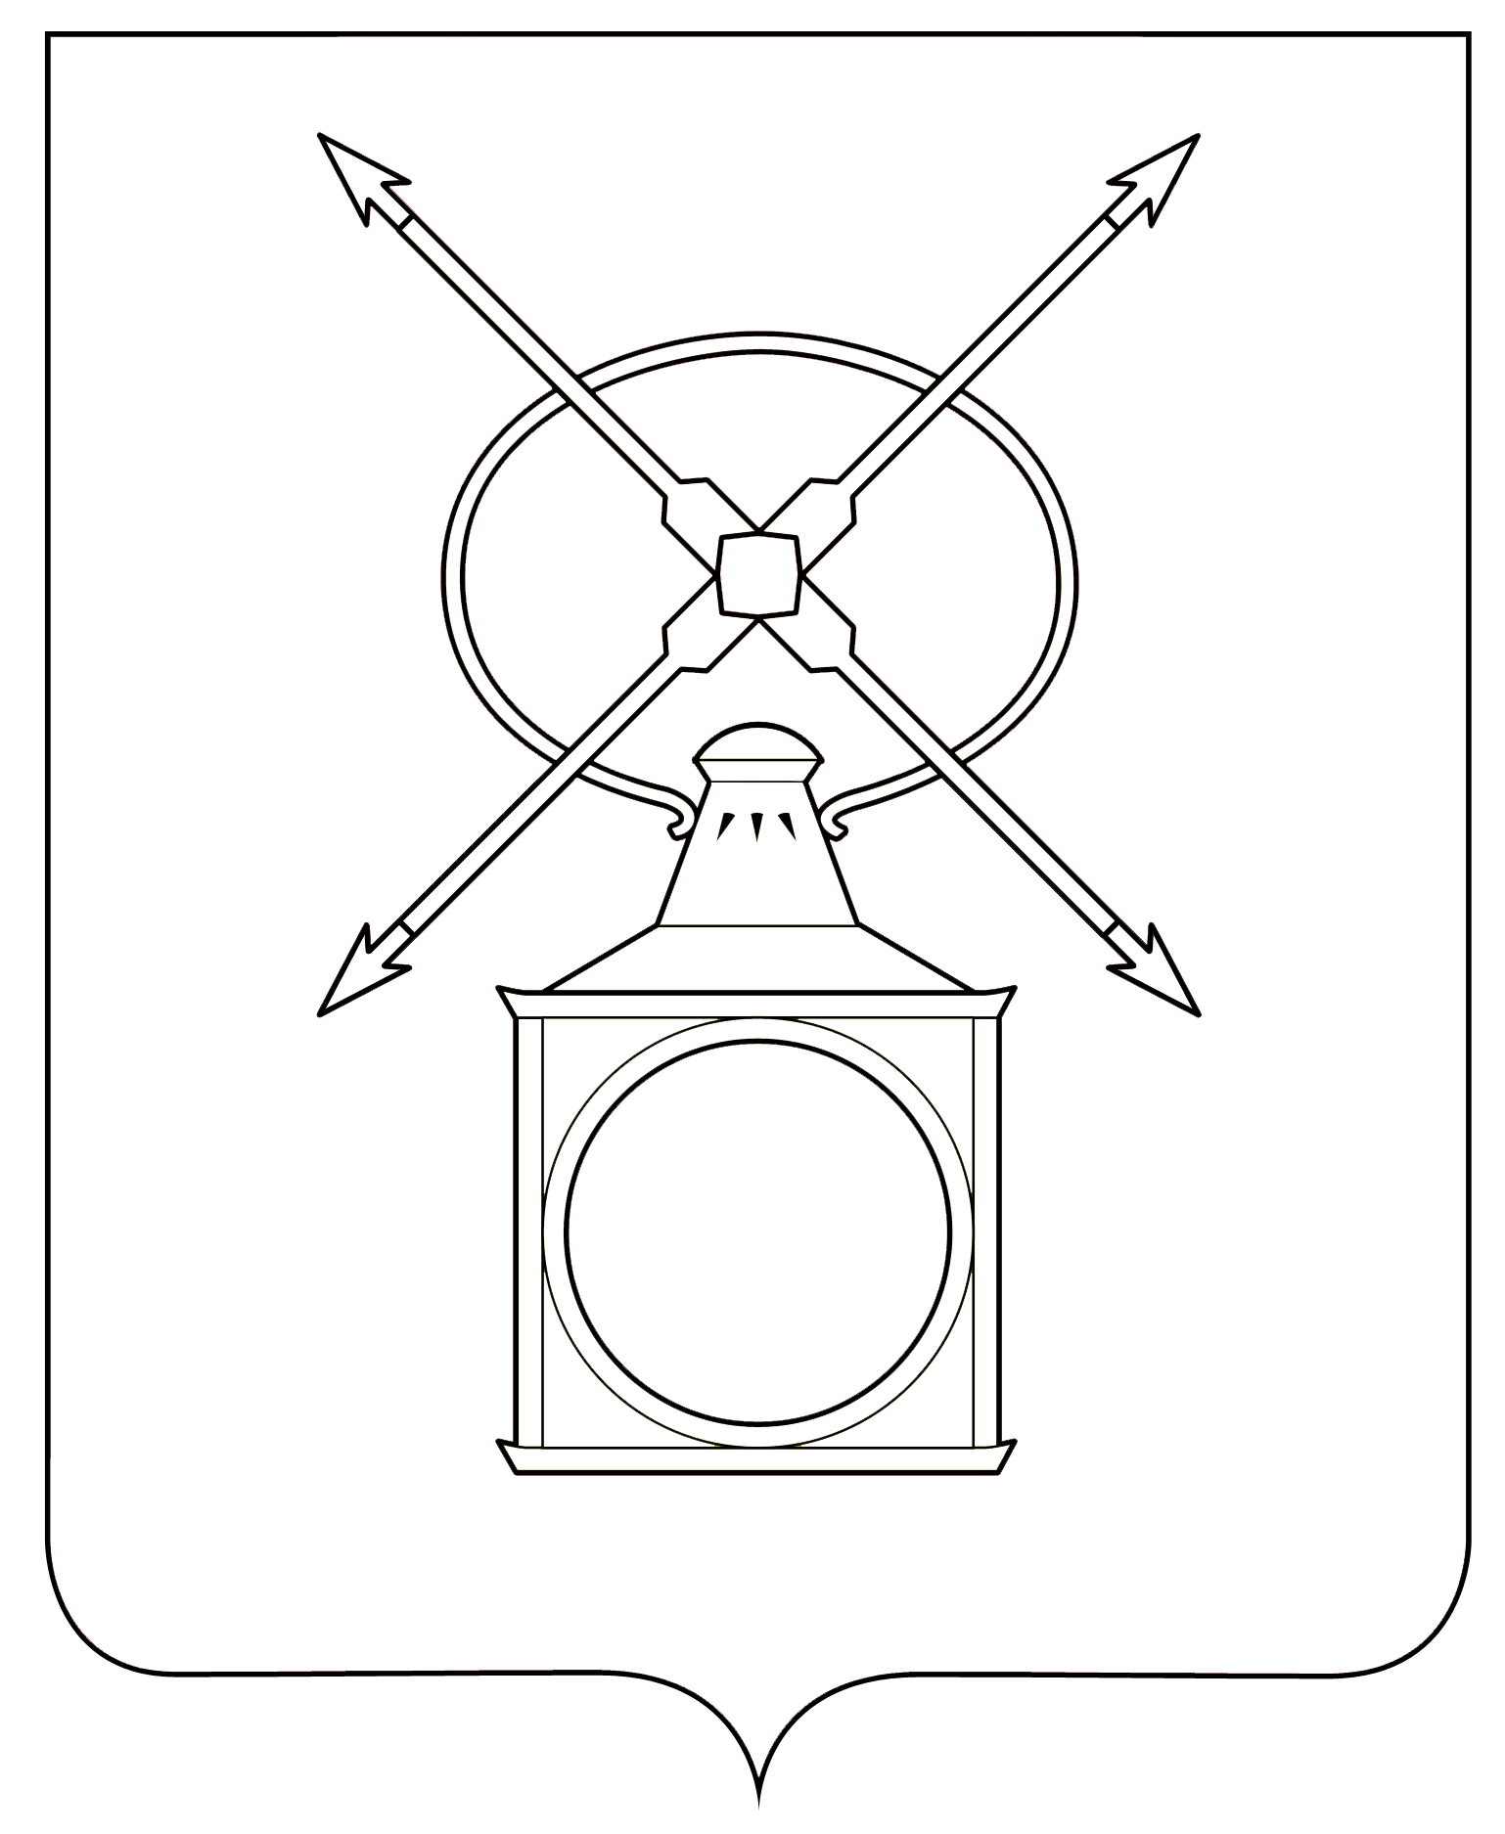
АДМИНИСТРАЦИЯ
ГОРОДСКОГО ПОСЕЛЕНИЯ РУЗАЕВКА
РУЗАЕВСКОГО МУНИЦИПАЛЬНОГО РАЙОНА
РЕСПУБЛИКИ МОРДОВИЯ

П О С Т А Н О В Л Е Н И Е

от 18.09.2024 года № 1712

г. Рузаевка

Об утверждении карт - планов территорий кадастровых кварталов с учетными номерами 13:25:0105066, 13:25:0105067, 13:25:0105068, 13:25:0105069, 13:25:0105070, 13:25:0105071, 13:25:0105078, 13:25:0105079, 13:25:0105080 городского поселения Рузаевка Рузаевского муниципального района Республики Мордовия

В соответствии со статьей 42.10 Федерального закона от 24 июля 2007 года № 221-ФЗ «О кадастровой деятельности», с учетом протоколов от 29 июля 2024 №1, от 05 сентября 2024 года №2 заседания согласительной комиссии, состав которой утвержден постановлением администрации городского поселения Рузаевка от 17 апреля 2024 года № 1042 «О согласительной комиссии по согласованию местоположения границ земельных участков при выполнении комплексных кадастровых работ на территории городского поселения Рузаевка Рузаевского муниципального района Республики Мордовия», а также заключений согласительной комиссии от 29 июля 2024 года №1, от 05 сентября 2024 года №2 о результатах рассмотрения возражений заинтересованных лиц относительно местоположения границ земельных участков, установленных при выполнении комплексных кадастровых работ в границах кадастровых кварталов с учтенными номерами 13:25:0105066, 13:25:0105067, 13:25:0105068, 13:25:0105069, 13:25:0105070, 13:25:0105071, 13:25:0105078, 13:25:0105079, 13:25:0105080, в соответствии с муниципальным контрактом на выполнение комплексных кадастровых работ на территории Рузаевского муниципального района Республики Мордовия от 11 марта 2024 г № 030К/24 администрация городского поселения Рузаевка
п о с т а н о в л я е т:
1. Утвердить карты- планы территорий кадастровых кварталов с учетными номерами 13:25:0105066, 13:25:0105067, 13:25:0105068, 13:25:0105069, 13:25:0105070, 13:25:0105071, 13:25:0105078, 13:25:0105079, 13:25:0105080 городского поселения Рузаевка Рузаевского муниципального района Республики Мордовия согласно приложения №1.
2. Обеспечить в установленном действующим законодательством порядке внесение в Единый государственный реестр недвижимости сведений о земельных участках, о местоположении на них зданий, сооружений, объектов незавершенного строительства, полученных в результате выполнения комплексных кадастровых работ.
3. Контроль за исполнением настоящего постановления возложить на первого заместителя Главы администрации по вопросам архитектуры и градостроительства Матюшкину Н.П.
4. Настоящее постановление вступает в силу после дня официального опубликования на официальном сайте органов местного самоуправления городского поселения Рузаевка Рузаевского муниципального района Республики Мордовия в сети Интернет по адресу: https://ruzaevka-gp.gosuslugi.ru

Глава администрации
городского поселения Рузаевка А.Ю. Домнин

